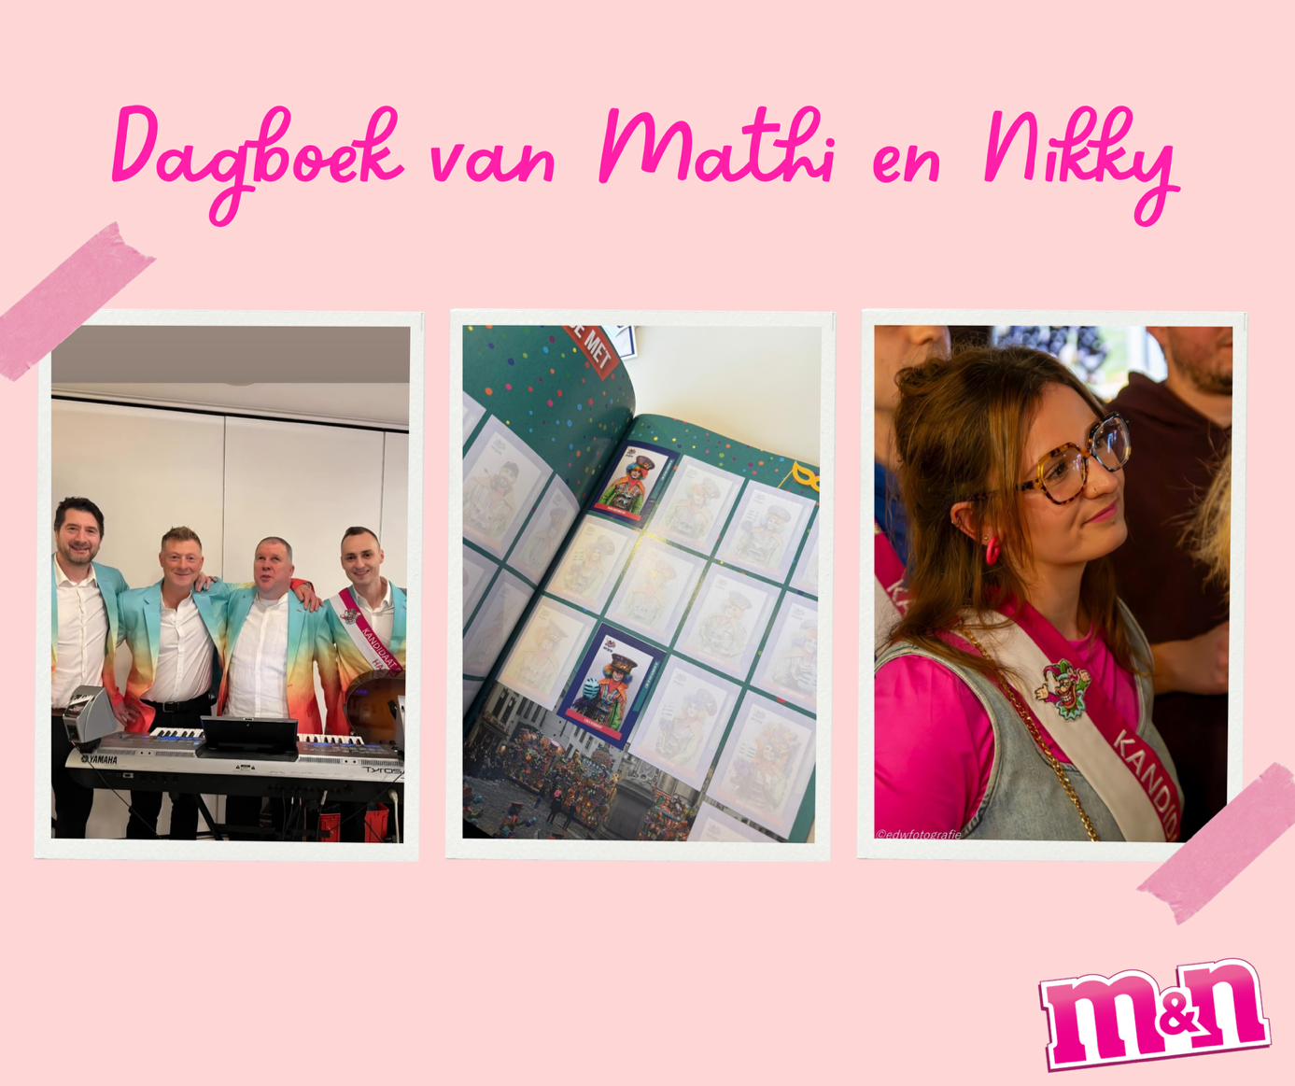

Sinsj dat we de veurige dagboek hemme binnengesteut est naa wel hiel rap gegoen hé.

15/1: Donderdag was voe veil onder ons dé gruuten dag. Alleman noe den Delhaize want…. De langverwachte sticker-akse es begost. Toch wel tof om al dei carnavaliste op azuu e billeke te zien, veil skuuner as dei voetballers …

Op 17/1 Den dans voe de verkeezing nog isj repeteire want noe al dei danspaskes van HOLS sloagen we alles deu makander, ’s oves e goo pastake goen eiten op een eitkermis.

18/1: Uitsloape op zondag, da was oek ni oen de orde. Vreug op om noe het Carnavalitisontbijt te goen! En Mathias was wei in zéin element want hij mocht mé zein kameroete van MC Akoestischj optreide. Van doe zen we direct noe d’eitkermis van Chic deugegoen, om de culinairen dag af te sleute. Dezelfden ovend haan we nog e vergoederingske me ons team. Olé!

19/1: @Carnavalitis, doe moest we e muziekquizke doon, hiel tof! Twas precees gelek as het Swingpaleis… We hemme tot in de vreuge uurkes gedanst, met de lichten uit... Tof! De bisjkes beginne te kommen, alleiz neiger te komme want ge wetj: de bisjkes zen er al van klansjafoen.

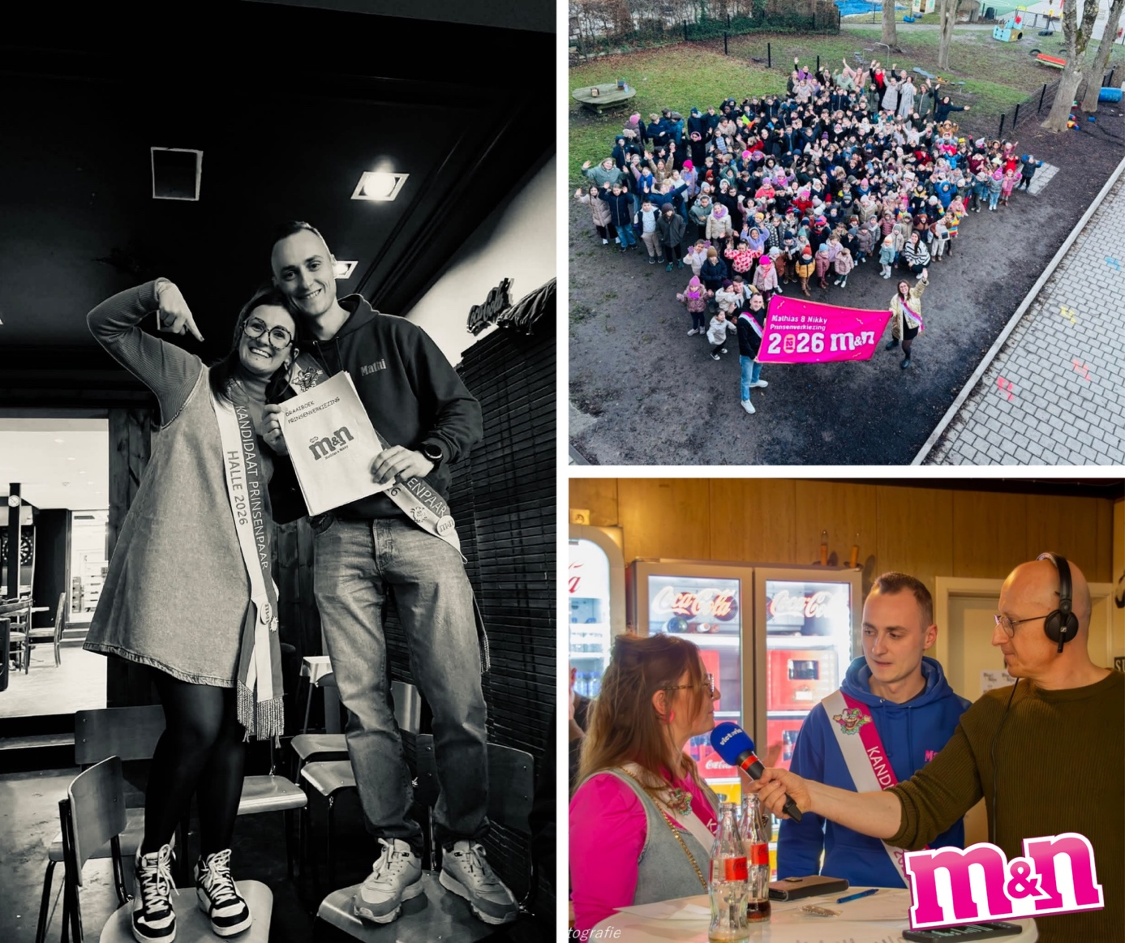

20/1 Déstag, dein haan we e verken in huis. Jawel, e fiestverken…Mathias zijne verjoerdagsdag! 28 bougeekes mag hem uitbloeze. We eiten gelijk e frietje en dernoe repeteire nateurlek: de show en de intrede, en nog neki en nog neki en nog neki.



21/1: Nikky goet nog efkes ontspanne en noe de coiffeur, dernoe… jaja, tes alle leebere momenten van da: repeteire!

Op 22 & 23/1 Hetzelfde voesj, nie allien de stress stijgt mo veural de goeste! Goeste in de gruuten dag! Tot zoeterdag?

Deis was onze lesten dagboek veu dé kiezink. We Hemme aalle de afgeluupe weiken meegepakt in ons avontuur. Zoeterdag est zuveit. We goen alles geive! We zen oen deis avonteur begonne, en willen hiel geire het mé aalle voesj zette. Alleman welkom in’t fushia, in’t Vondel voe te supporteren. Ge koentj ons oek stuinen mé de ruujen droed. Contacteit ons gereust! Merci allemoe voe de vriendschap da we hemme meuge beleive.

Leefs M&N

